LOGO ICI

PATCHASTIKS

**Cahier des charges**

**LOGO EN GROS ICI**

1. Introduction :
2. **Présentation du projet :**

Ce projet a pour but de créer un site référençant et comparant tous les patchs notes accessible du jeu League of Legends.

En se servant de de l’API mise à disposition par Riot Games, nous allons faire une base de données pour effectuer ces comparaisons, ainsi que d’autres, en retranscrivant ces stats sous différentes formes comme des graphiques, tableaux, …

1. Les Cibles :

Ce site a pour vocation d’avoir une fréquentation vaste pour toute personne curieuse ou à la recherche d’une information particulière rapidement et efficacement, mais sera surement plus utilisé par des joueurs cherchant à s’améliorer, ou d’autres reprenant le jeu, les aidants à faire le point sur les changements impactant leurs personnages durant leurs absences

1. Analyse de la concurrence :

Le site comporte des concurrents plus ou moins direct, tels que *Metasrc*, *OP.gg*, *LeagueofGraphs*, *Champion.gg*, …

**Metascr – Champion.gg** :

Les concurrents les plus directs, tournent principalement autour des stats, avec un grand tableau récapitulatif des différents patchs sur le taux de victoire, défaite ou de sélection des différents champions, les classant dans des “tiers list".

**League of graphs – Op.gg:**

Plus orienté autour des stats des joueurs, avec un suivi de l’historique, des détails de chaques parties, quelques stats sur les champions et une fonctionnalité de profil des joueurs en direct de la partie.

Ci-dessous un tableau concernant le trafic des différents sites, ainsi que leurs Taux de rebond.

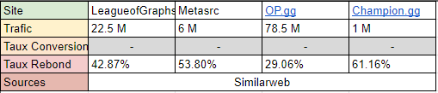

1. Analyse marketing :

L’analyse marketing sera représentée par un SWOT ci-dessous, présentant la balance entre forces-faiblesses ainsi que les opportunités-menaces.

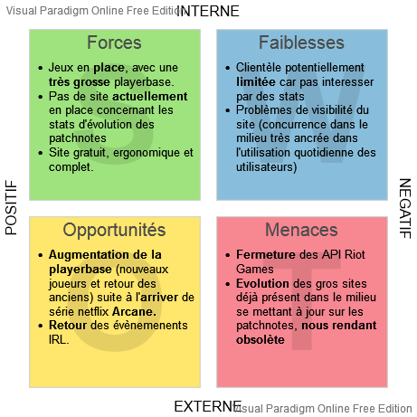

1. Graphisme et ergonomie :
2. La charte graphique :

En premier lieu, ce site est en lien principalement avec League of legends, ce qui fais sens de trouve une palette de couleurs se rapprochant de celui-ci.

Voici donc 3 palettes non définitives d’idées de couleurs pour la charte graphique du site :

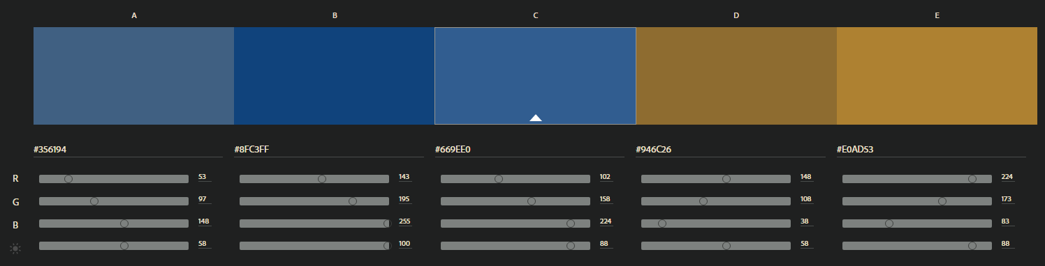  
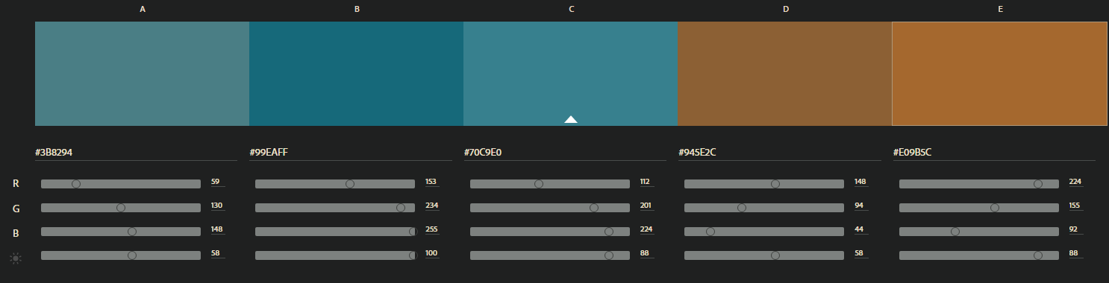

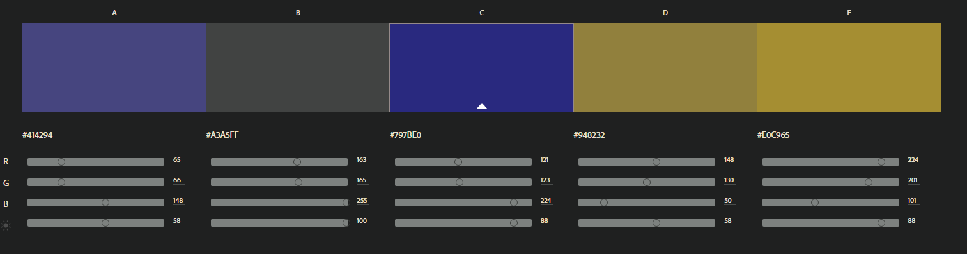

Le ton de couleur est principalement tourné autour d’un effet alliage doré cuivré, avec un fond bleu verdâtre (voir ci-dessous)



Pour le logo et le thème, une base avec une adaptation avec des évènements spéciaux/saisonniers est intéressent, des exemples ci-dessous :

**LeagueofGraph.com :**

Un thème en fond de page, et des couleurs d’HUD froides, en rapport avec le thème. Le site possède aussi une banderole représentant le dernier personnage ajouté à League of Legends, le personnage le plus jouer en ce moment, …

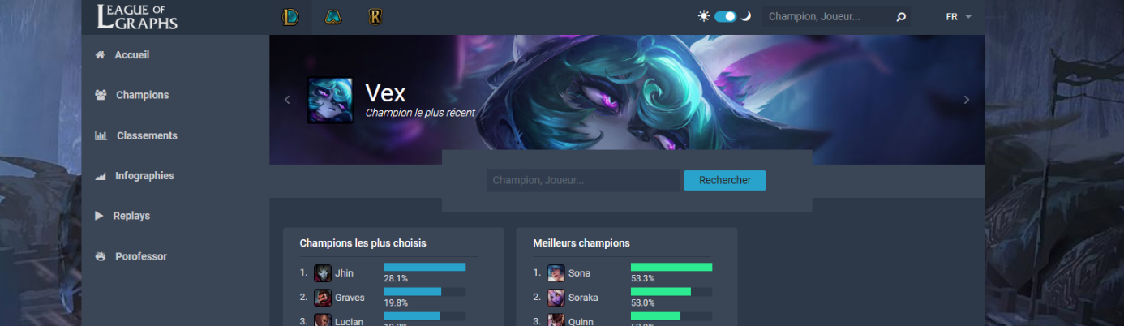

**OP.gg :**

Des logos qui changent en fonction de nouveautés, actualités, … (par exemple le dernier logo ci-dessous représente les gagnants des championnats du monde avec le trophée et le nom de leurs équipe « EDG »)

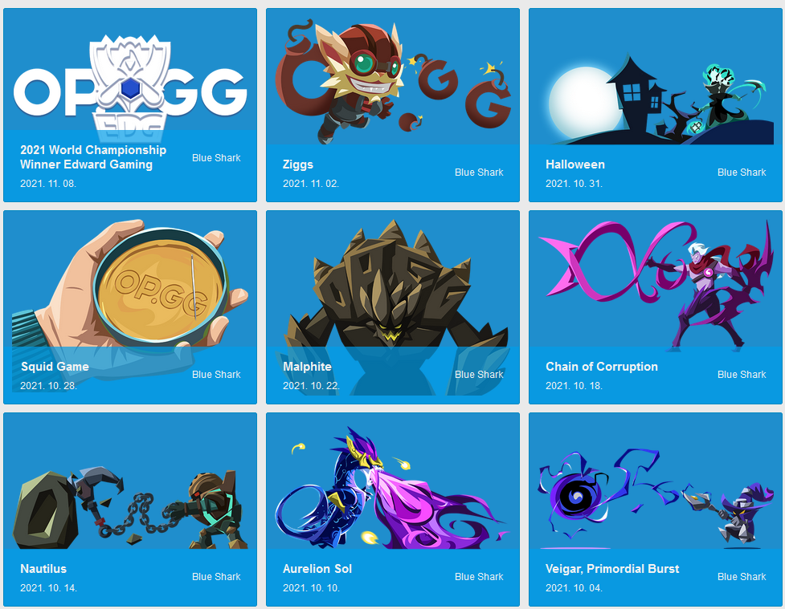

1. Arborescence du site :

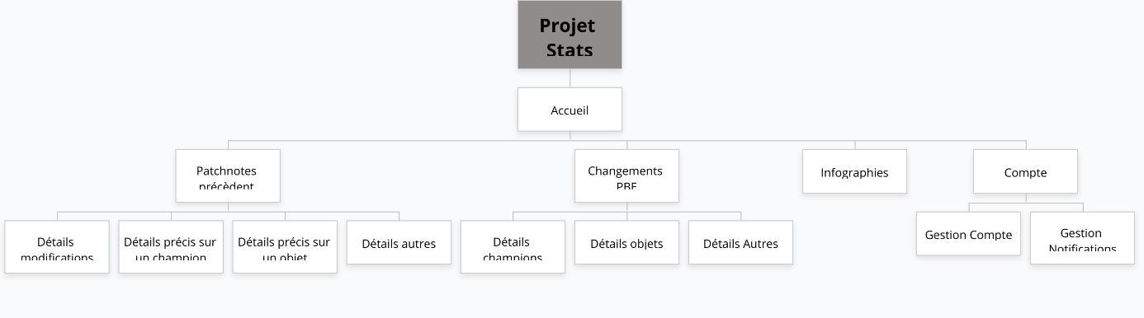

1. Zoning :

Voici les premières esquisses du site, sujet à modification, voir refonte totale :

1. Page d’accueil avec la possibilité de se connecter, une bannière de contenu récent, un résume du patch récent et des dernières nouvelles (news s@20, twitter, ou poste d’annonces quelconque)

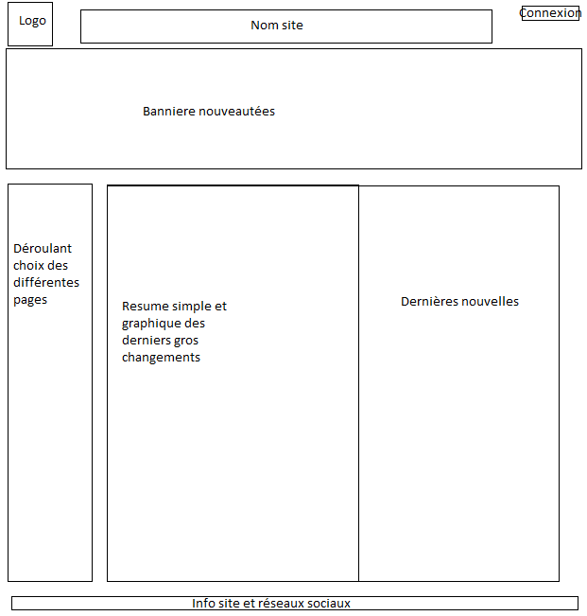

1. Même page d’accueil, mais cette fois-ci en étant connecté, qui nous donne un accès à notre compte, nous permettant de changer nos informations (mot de passe, mail, notifications sur le site visible en choix 1 ou 2, le 1 étant un popup plus détaille alors que le 2 est seulement une notification visuel comme un message non lu par exemple)

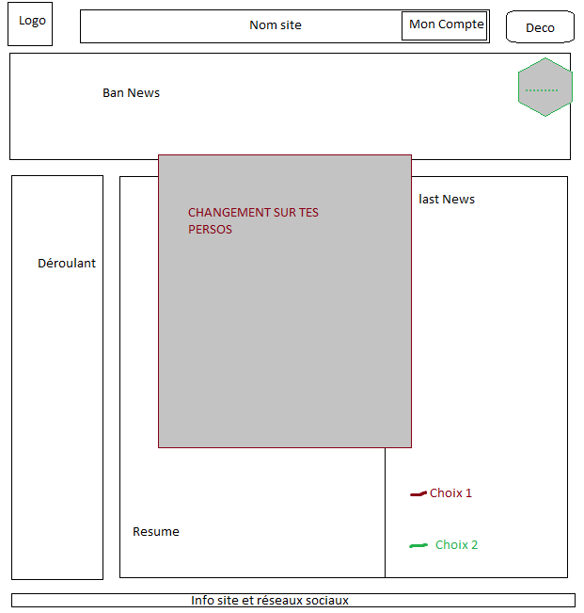

1. 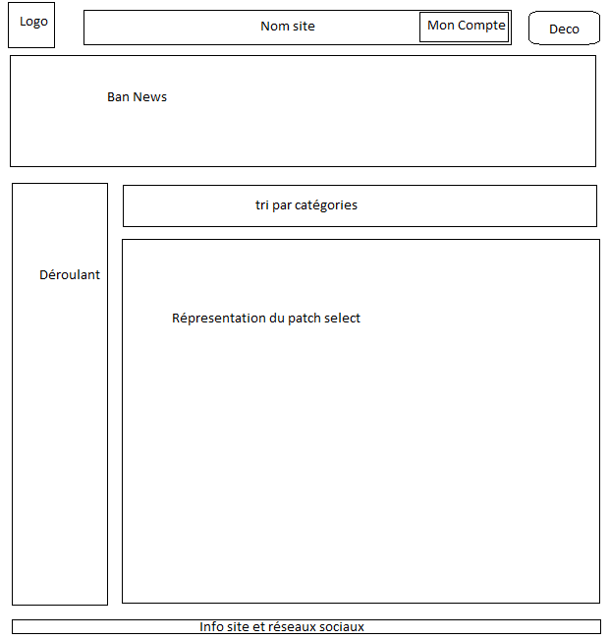Une page de patch, adaptable en présentation pour la page infographie, le concept est de pouvoir en temps réel faire des recherches avec l’outil de tri
2. WireFrame :
3. Page d’accueil

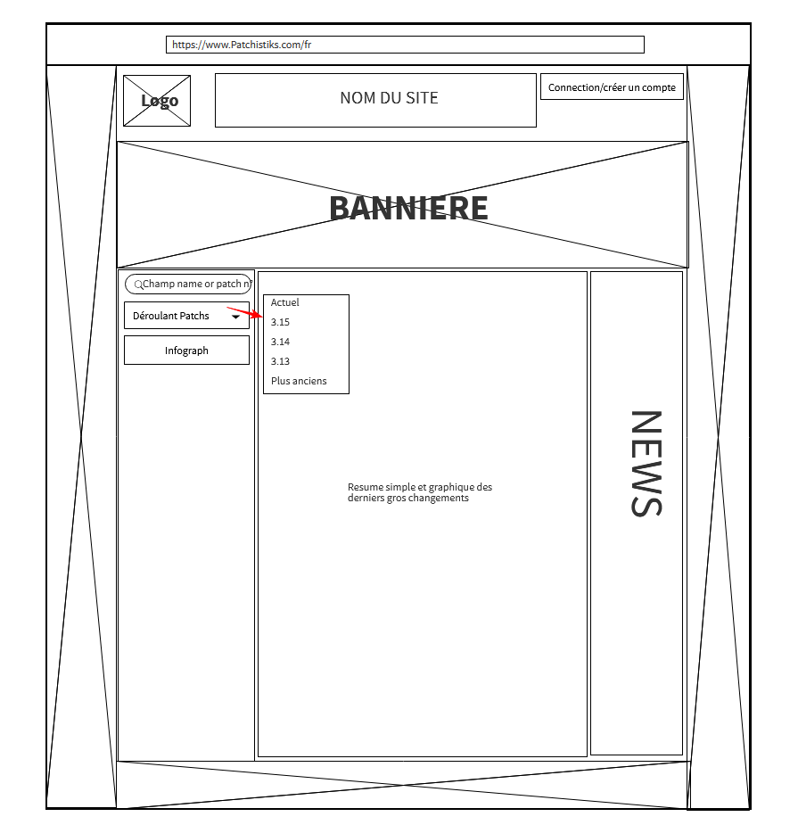

1. Page de patch

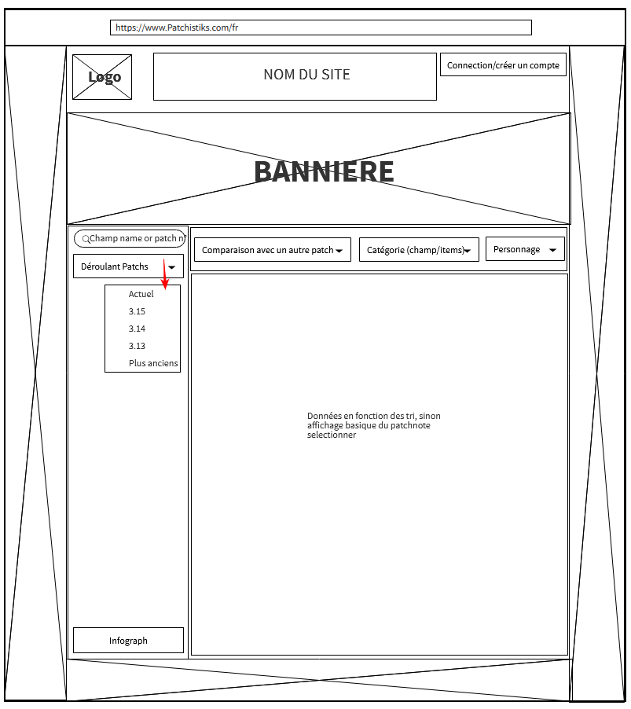

1. Définition du besoin :
2. Analyse de l’existant :

La majorité des sites de ce genre affiche principalement des stats tels que winrates, banrates, ratio ou autres informations dans la même catégorie, avec des possibilités de voir ses stats en rentrant son pseudo exemple si dessous :

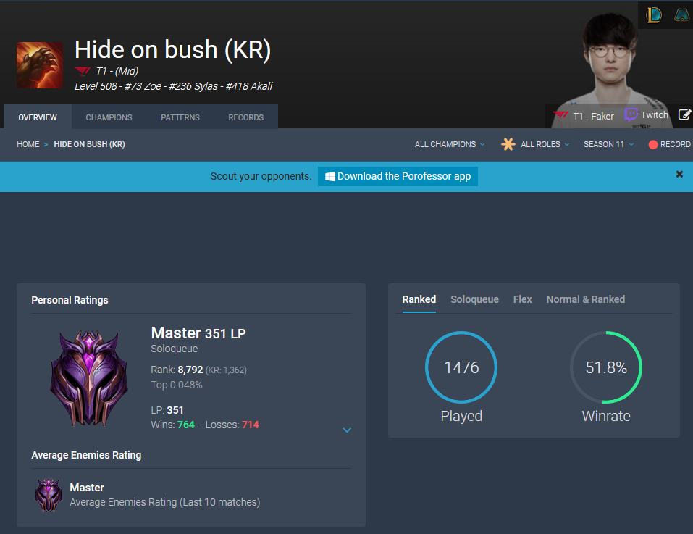

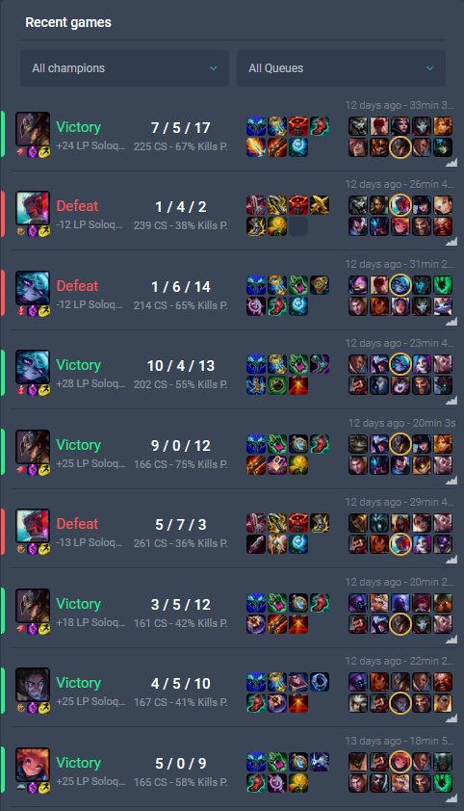3

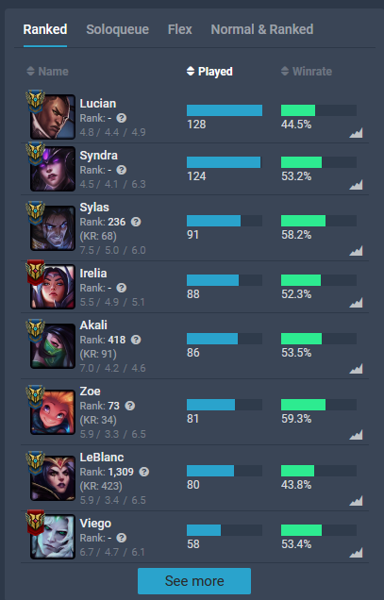

Et ici le récapitulatif des champions qu’il a le plus jouer durant la saison de partie classé

Ici l’historique d’un joueur lambda avec une possibilité de cliquer sur la partie pour avoir les détails de son déroulement

1. Enoncé du besoin :

Pour commencer, ci-dessous un digramme « bête a corne » indiquant le lien entre les besoins potentiels de certains utilisateurs pour League of Legends :

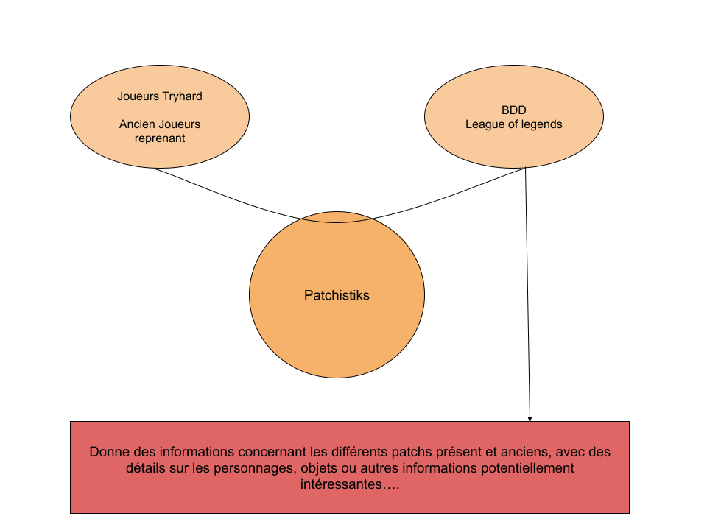

1. Objectifs et Fonctionnalités :

Le choix primaire se porte sur un site web, cependant, toutes autres solutions est envisageable, une application pc, mobile sont également possibles, mais ne seront qu’un support de plus pour le site.

Actuellement, aucune décision ni réflexion concernant l’hébergement n’a été faite, c’est un point qui sera décidé plus tard.

L’utilisation de plugins tel que Bootstrap sont envisagés pour effectuer par exemple la bannière « carrousel » et d’autres effets.

N’ayant pas pour but de générer de l’argent, le site ne possèdera pas de produits ni de compte premium, sujet à changement suivant l’évolution, le coût potentiel de serveur ou autres besoins qui rendraient un potentiel revenu nécessaire.

Il n’y a pas non plus actuellement d’objectif de fréquentation, tout dépendra de la mise en avant du site grâce au référencement, besoins d’utilisateurs et de potentiel mis en avant grâce aux créateurs de contenu (youtubeur, streamer, …)

Le site ayant pour objectif d’aide le plus possible d’utilisateur, il y aura pour commencer deux langues de disponibles, français et anglais, mais sujet à évolution pour le rendre le plus accessible possible.

1. Contraintes :

a. Contraintes techniques :

Le site comportera une création de compte (pour ajouter des personnages en favoris) et peut-être une géolocalisation pour proposer la langue adapte à l’utilisateur.

Le site aura besoin d’une maintenance bimensuelle au minimum pour ajouter le nouveau patch, ainsi que potentiellement des ajouts de features et debugs.

1. Contraintes de délais :

Le projet doit être présentable pour la fin de la formation devant un jury début Septembre 2022.

1. Planning :

Le planning sous format gantt sera ajouter plus tard.